В 2019 году в преддверии 75 годовщины победы в Великой Отечественной войне темой Макариевских образовательных чтений стала «Великая Победа: наследие и наследники». С октября по декабрь в образовательных организациях Александровского района прошел ряд мероприятий, посвященных данной теме. 14 ноября 2019 года в МАОУ СОШ №1 состоялся районный конкурс чтецов «Родина любимая моя», где воспитанники детских садов, школьники и педагоги читали стихи о «Великой Отечественной войне», «Городах-героях», «Детях на войне», «Вере на войне», «России» и «Малой Родине».
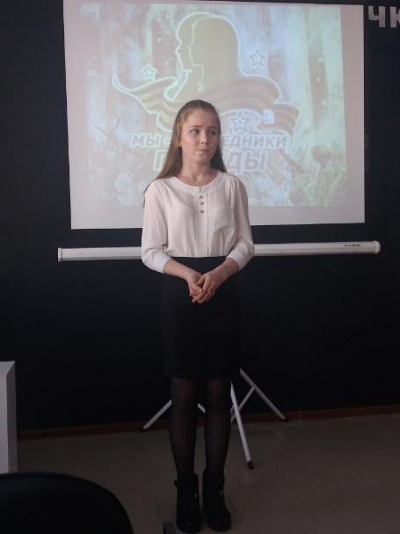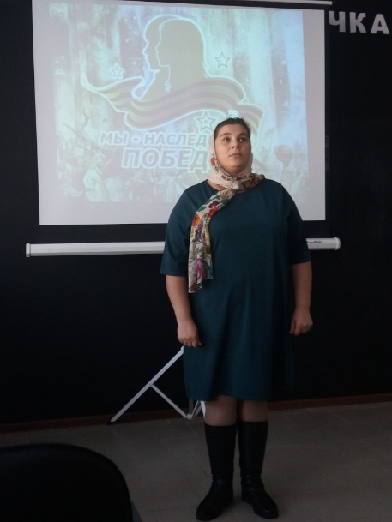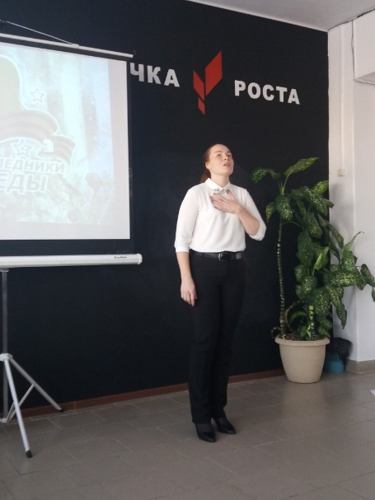
С 17 по 27 января в образовательных организациях прошли тематические линейки «75 лет подвигу А. Ф. Лебедева, Героя Советского Союза». Мероприятие прошли с целью сохранения и увековечивания памяти о проявленном в годы ВОВ героизме советских солдат и мужестве героев земляков.

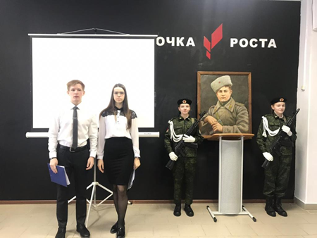

С 27 по 31 января в образовательных организациях прошли информационные часы «День снятия блокады Ленинграда», акция «Блокадный хлеб», просмотры фильмов о войне. Данные мероприятия нацелены на понимание у обучающихся величия и значимости Великой Победы для всех поколений граждан России и других стран.

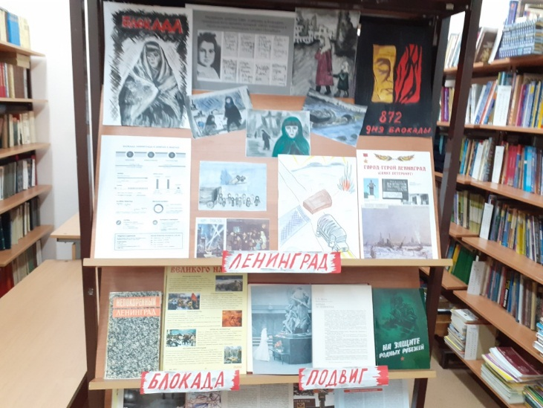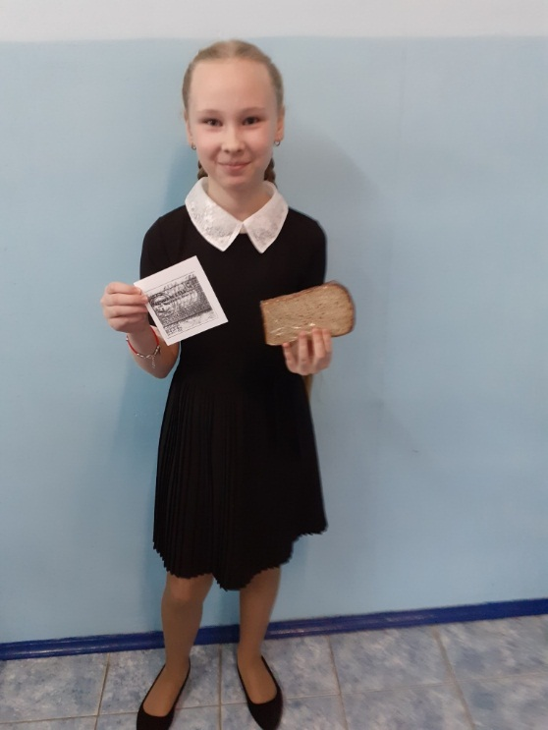

С 27 января на базе МАОУ СОШ №1 волонтеры школы помогают родственникам героев войны разместить информацию на сайте “Дорога памяти”. Ребятами уже занесено 30 Героев.
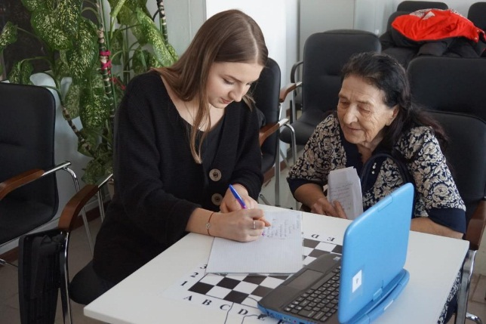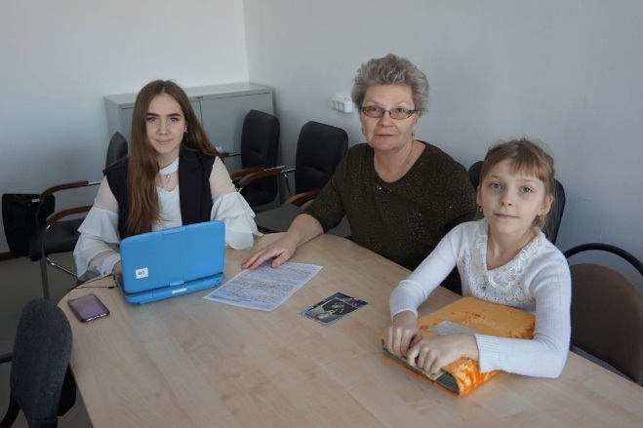
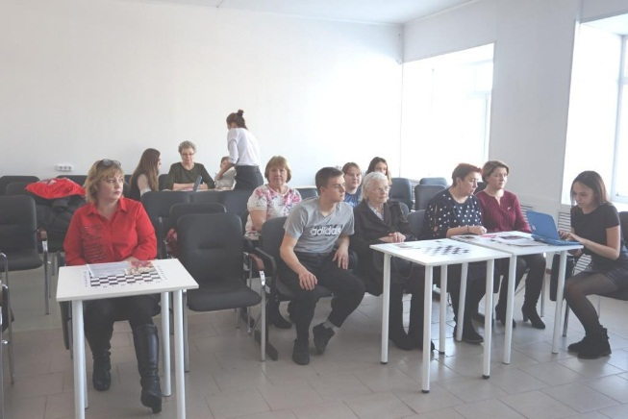
Во всех школах района были оформлены стенды «Герои Советского союза -Уроженцы Томской области»

С 15 по 25 февраля проведены уроки мужества «Дети блокадного Ленинграда», прошли тематические показы фильмов о жизни и победах А.В. Суворова. Учащиеся старших классов приняли участие в конкурсной программе «А ну-ка парни!» организованной отделом культуры и спорта и молодежной политики. Начальные классы показали свои умения на смотре строя и песни «Аты-баты, шли солдаты».
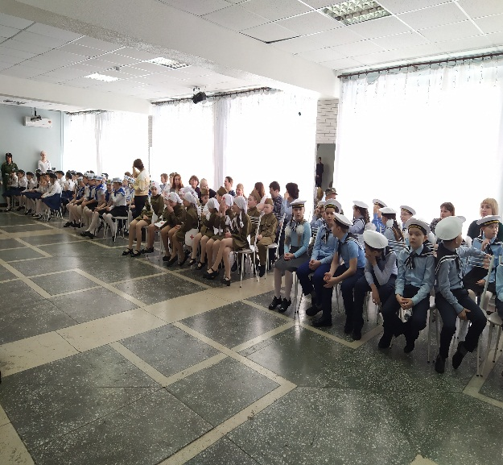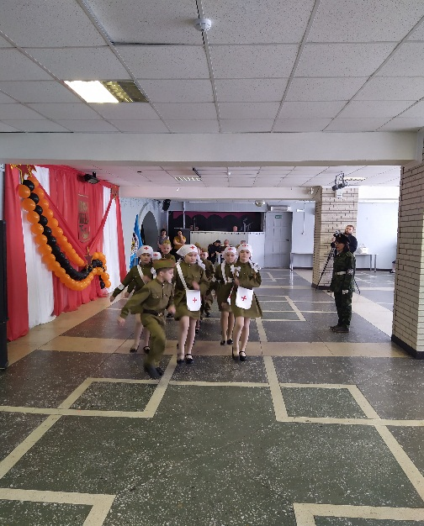

Проведена научно практическая конференция школьников «Компетентное решение» где были предоставлены проекты посвященные теме ВОВ.
Социальный проект учеников 3 класса МКОУ СОШ с. Назино «Чтобы помнили», в ходе реализации которого ребята из села Назино проделали огромную работу по восстановлению имен своих земляков, участвовавших на полях сражения. Исследовательские работы «Красный обоз» (Домникова Е. и Печёнкина А.) и «Александровский тыл в годы ВОВ» (Волкова Н.) рассказали нам о весомом вкладе тружеников тыла Александровского района в победу над фашизмом. Исследовательские проекты «История моей семьи в период депортации немцев Поволжья» (Герман Е.), «Европа встречала освободителей танцами» (Мауль А.), «Политические репрессии в моей семье» (Крауляйдис Ю.) были направлены на исследование истории конкретных семей, проживающих на территории нашего района.
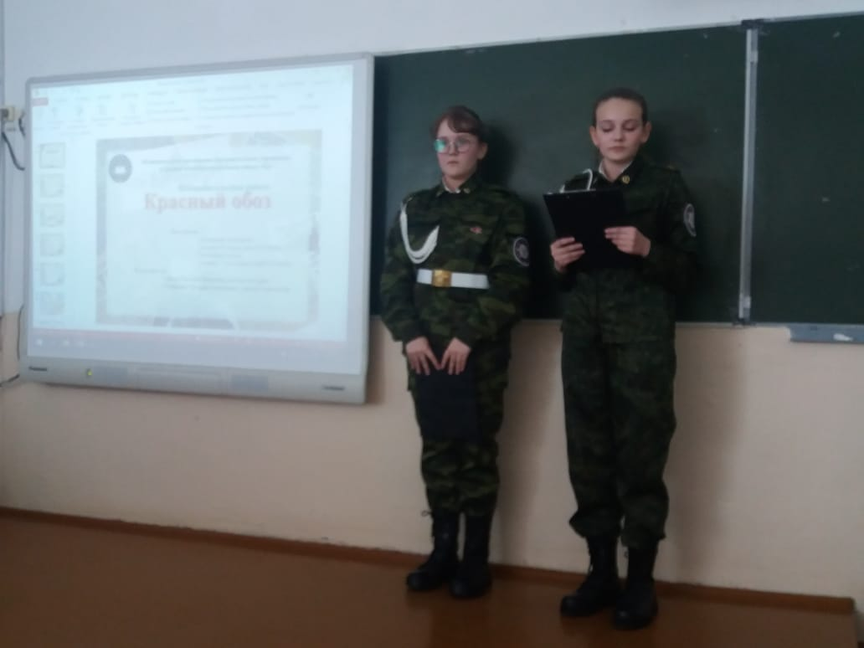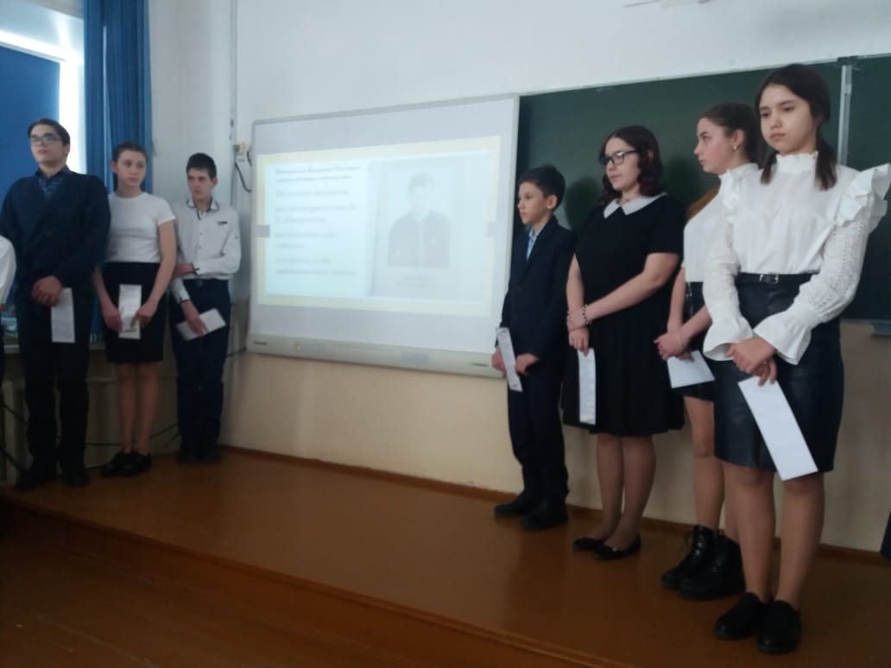

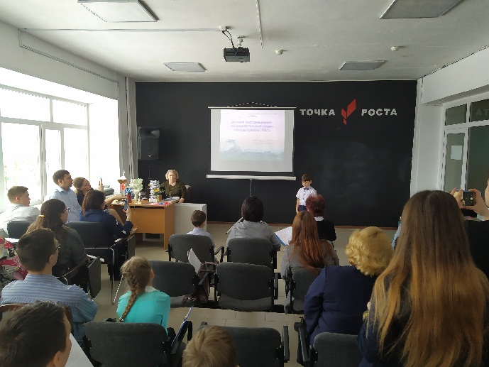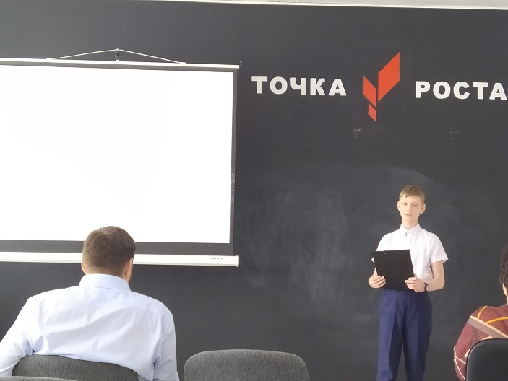
23.11.2019 на базе МАОУ СОШ №1 прошли командные соревнования по пулевой стрельбе из пневматической винтовки с участием воспитанников ОСК «Феникс» и «Юнармия», на переходящий кубок посвященные памяти героя-земляка Павла Ивановича 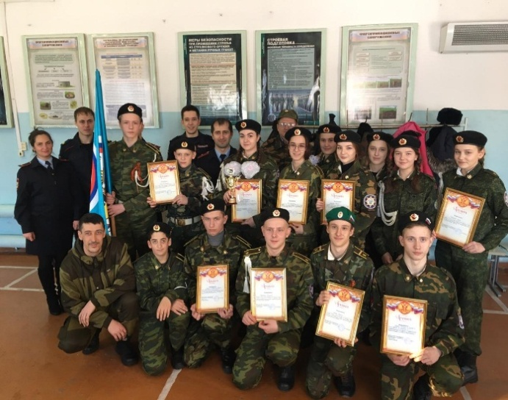Ю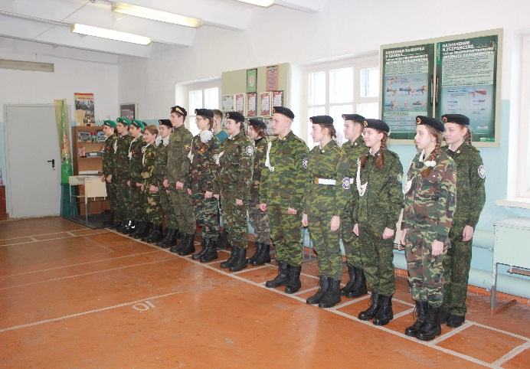Юргина и 75-летию Победы в ВОВ. 22.02.2020 состоялись командные соревнования по пулевой стрельбе из пневматической винтовки, на переходящий кубок начальника полиции посвященные памяти сотрудникам Внутренних дел, погибших за Родину и Отечество, 75-летию Победы
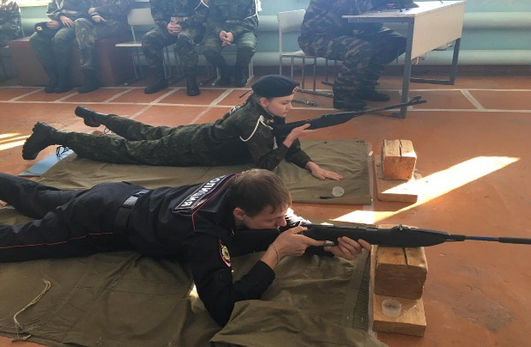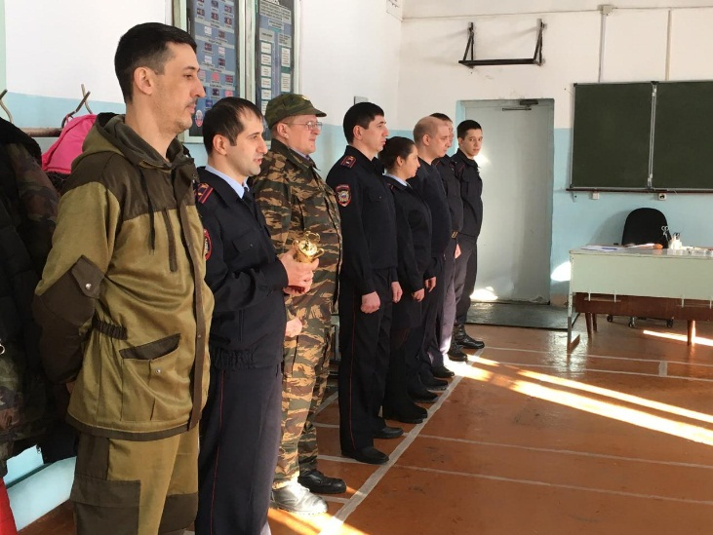

С 22.02-28.02.2020 на базе МБОУ ДО"ДДТ" прошла выставка рисунков, посвященная 23 февраля и 75-летию Победы в ВОВ
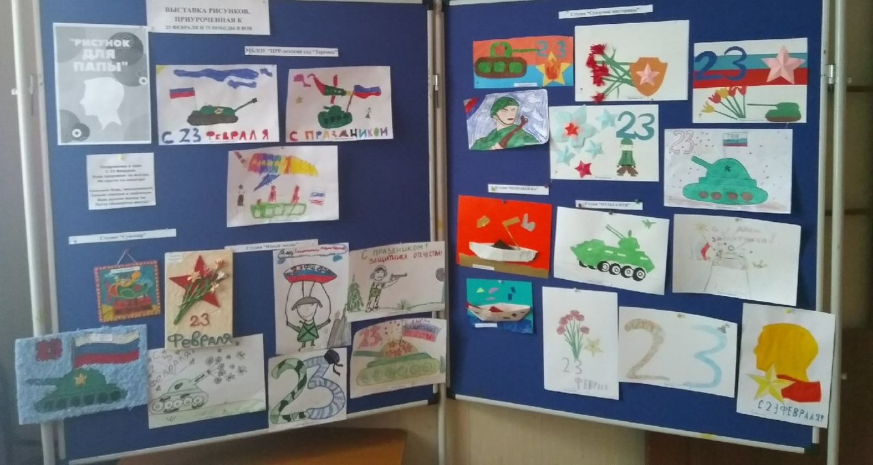
1.03.2020 Открытое первенство по борьбе самбо, посвященное ежегодному турниру на переходящий “Кубок Главы Александровского района” и 75-летию Победы в ВОВ 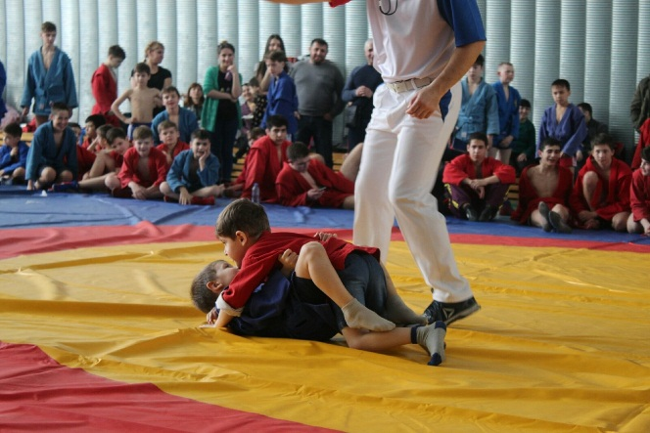 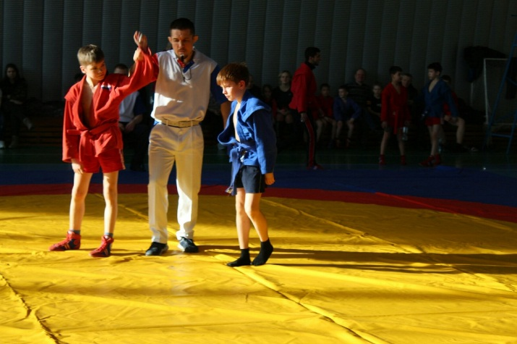
До конца года запланирован еще ряд значимых мероприятий:
Наименование мероприятия | Сроки проведения | Ответственные  за проведение мероприятия
Муниципальный этап всероссийского конкурса чтецов «Живая классика» | Март 2020г. | Отдел образования
Районный конкурс патриотической песни «Песни, рожденные сердцем» | Май 2020г. | Отдел образования, МБОУ ДО «ДДТ»
Муниципальный этан спортивно-прикладной игры «Ралли выживания» | Март 2020г. | Отдел образования, МБОУ ДО «ДДТ»
Муниципальный этап спортивных соревнования школьников «Президентские состязания» (старшее звено) | Март 2020г. | Отдел образования, МБОУ ДО «ДЮСШ»
«Бессмертный полк» (участие образовательных организаций района) | Май 2020г. | Отдел образования
Показательные выступления курсантов Оборонно-спортивного клуба «Феникс» | Май 2020г. | МБОУ ДО «ДДТ»
Митинги в образовательных организациях | Май 2020г. | ОО
Районная фотовыставка «Солдаты Победы» | Май 2020г. | МБОУ ДО «ДДТ»
Цикл мероприятий в образовательных организациях (конкурс сочинений, рисунков, тематические беседы, библиотечные уроки, уроки истории, спортивные мероприятия и т.д.) | Апрель-май 2020г. | ОО
Начальник Отдела образования Е.В. Зубкова

